КОМИТЕТ ПО КОНКУРЕНТНОЙ ПОЛИТИКЕ
МОСКОВСКОЙ ОБЛАСТИ

«СОГЛАСОВАНО»  Администрация городского округа  Лотошино Московской области  ____________________ __________  «___» ____________ 20__ г. | «УТВЕРЖДЕНО»  Комитет по конкурентной политике  Московской области  ____________________ С.Н. Журавлева  «___» ____________ 20__ г.

ИЗМЕНЕНИЯ В ИЗВЕЩЕНИЕ О ПРОВЕДЕНИИ АУКЦИОНА
№ ПЗ-ЛОТ/20-127
по продаже земельного участка, государственная собственность на который
не разграничена, расположенного на территории городского округа
Лотошино Московской области, вид разрешенного использования:
для ведения личного подсобного хозяйства
(выездной аукцион)

№ процедуры www.torgi.gov.ru | 250220/6987935/03
№ процедуры www.torgi.mosreg.ru | 00400010101056
Дата начала приема заявок: | 26.02.2020
Дата окончания приема заявок: | 23.07.2020
Дата аукциона: | 28.07.2020

г. Красногорск
2020 год

На основании обращения Администрации городского округа Лотошино Московской области от 12.05.2020 № 1/48-1035 (Приложение), в соответствии с Постановлением Губернатора Московской области от 12.03.2020 № 108-ПГ «О введении в Московской области режима повышенной готовности для органов управления и сил Московской областной системы предупреждения и ликвидации чрезвычайных ситуаций и некоторых мерах по предотвращению распространения новой коронавирусной инфекции (COVID-2019) на территории Московской области» внести следующие Изменения в Извещение
о проведении аукциона № ПЗ-ЛОТ/20-127 по продаже земельного участка, государственная собственность на который не разграничена, расположенного на территории городского округа Лотошино Московской области, вид разрешенного использования: для ведения личного подсобного хозяйства (выездной аукцион) (далее – Извещение о проведении аукциона), изложив пункты 2.7. – 2.10., 2.12. Извещения о проведении аукциона
в следующей редакции:

«2.7. Дата и время начала приема Заявок: 26.02.2020 в 09 час. 00 мин.
понедельник* – четверг* с 09 час. 00 мин. до 18 час. 00 мин.
пятница* и предпраздничные дни с 09 час. 00 мин. до 16 час. 45 мин.;
перерыв с 13 часов 00 минут до 14 час. 00 мин.

2.8. Дата и время окончания приема Заявок: 23.07.2020 в 18 час. 00 мин.

2.9. Место, дата и время окончания рассмотрения Заявок: Администрация городского округа Лотошино Московской области. Московская область, Лотошинский район, п. Лотошино, ул. Центральная, д. 18, каб. 48 (Зал заседаний), 28.07.2020
в 12 час. 30 мин.

2.10. Место, дата и время начала регистрации Участников аукциона: Администрация городского округа Лотошино Московской области. Московская область, Лотошинский район, п. Лотошино, ул. Центральная, д. 18, каб. 48 (Зал заседаний), 28.07.2020 с 12 час. 30 мин.».

«2.12. Дата и время проведения аукциона: 28.07.2020 в 13 час. 05 мин.».
Приложение
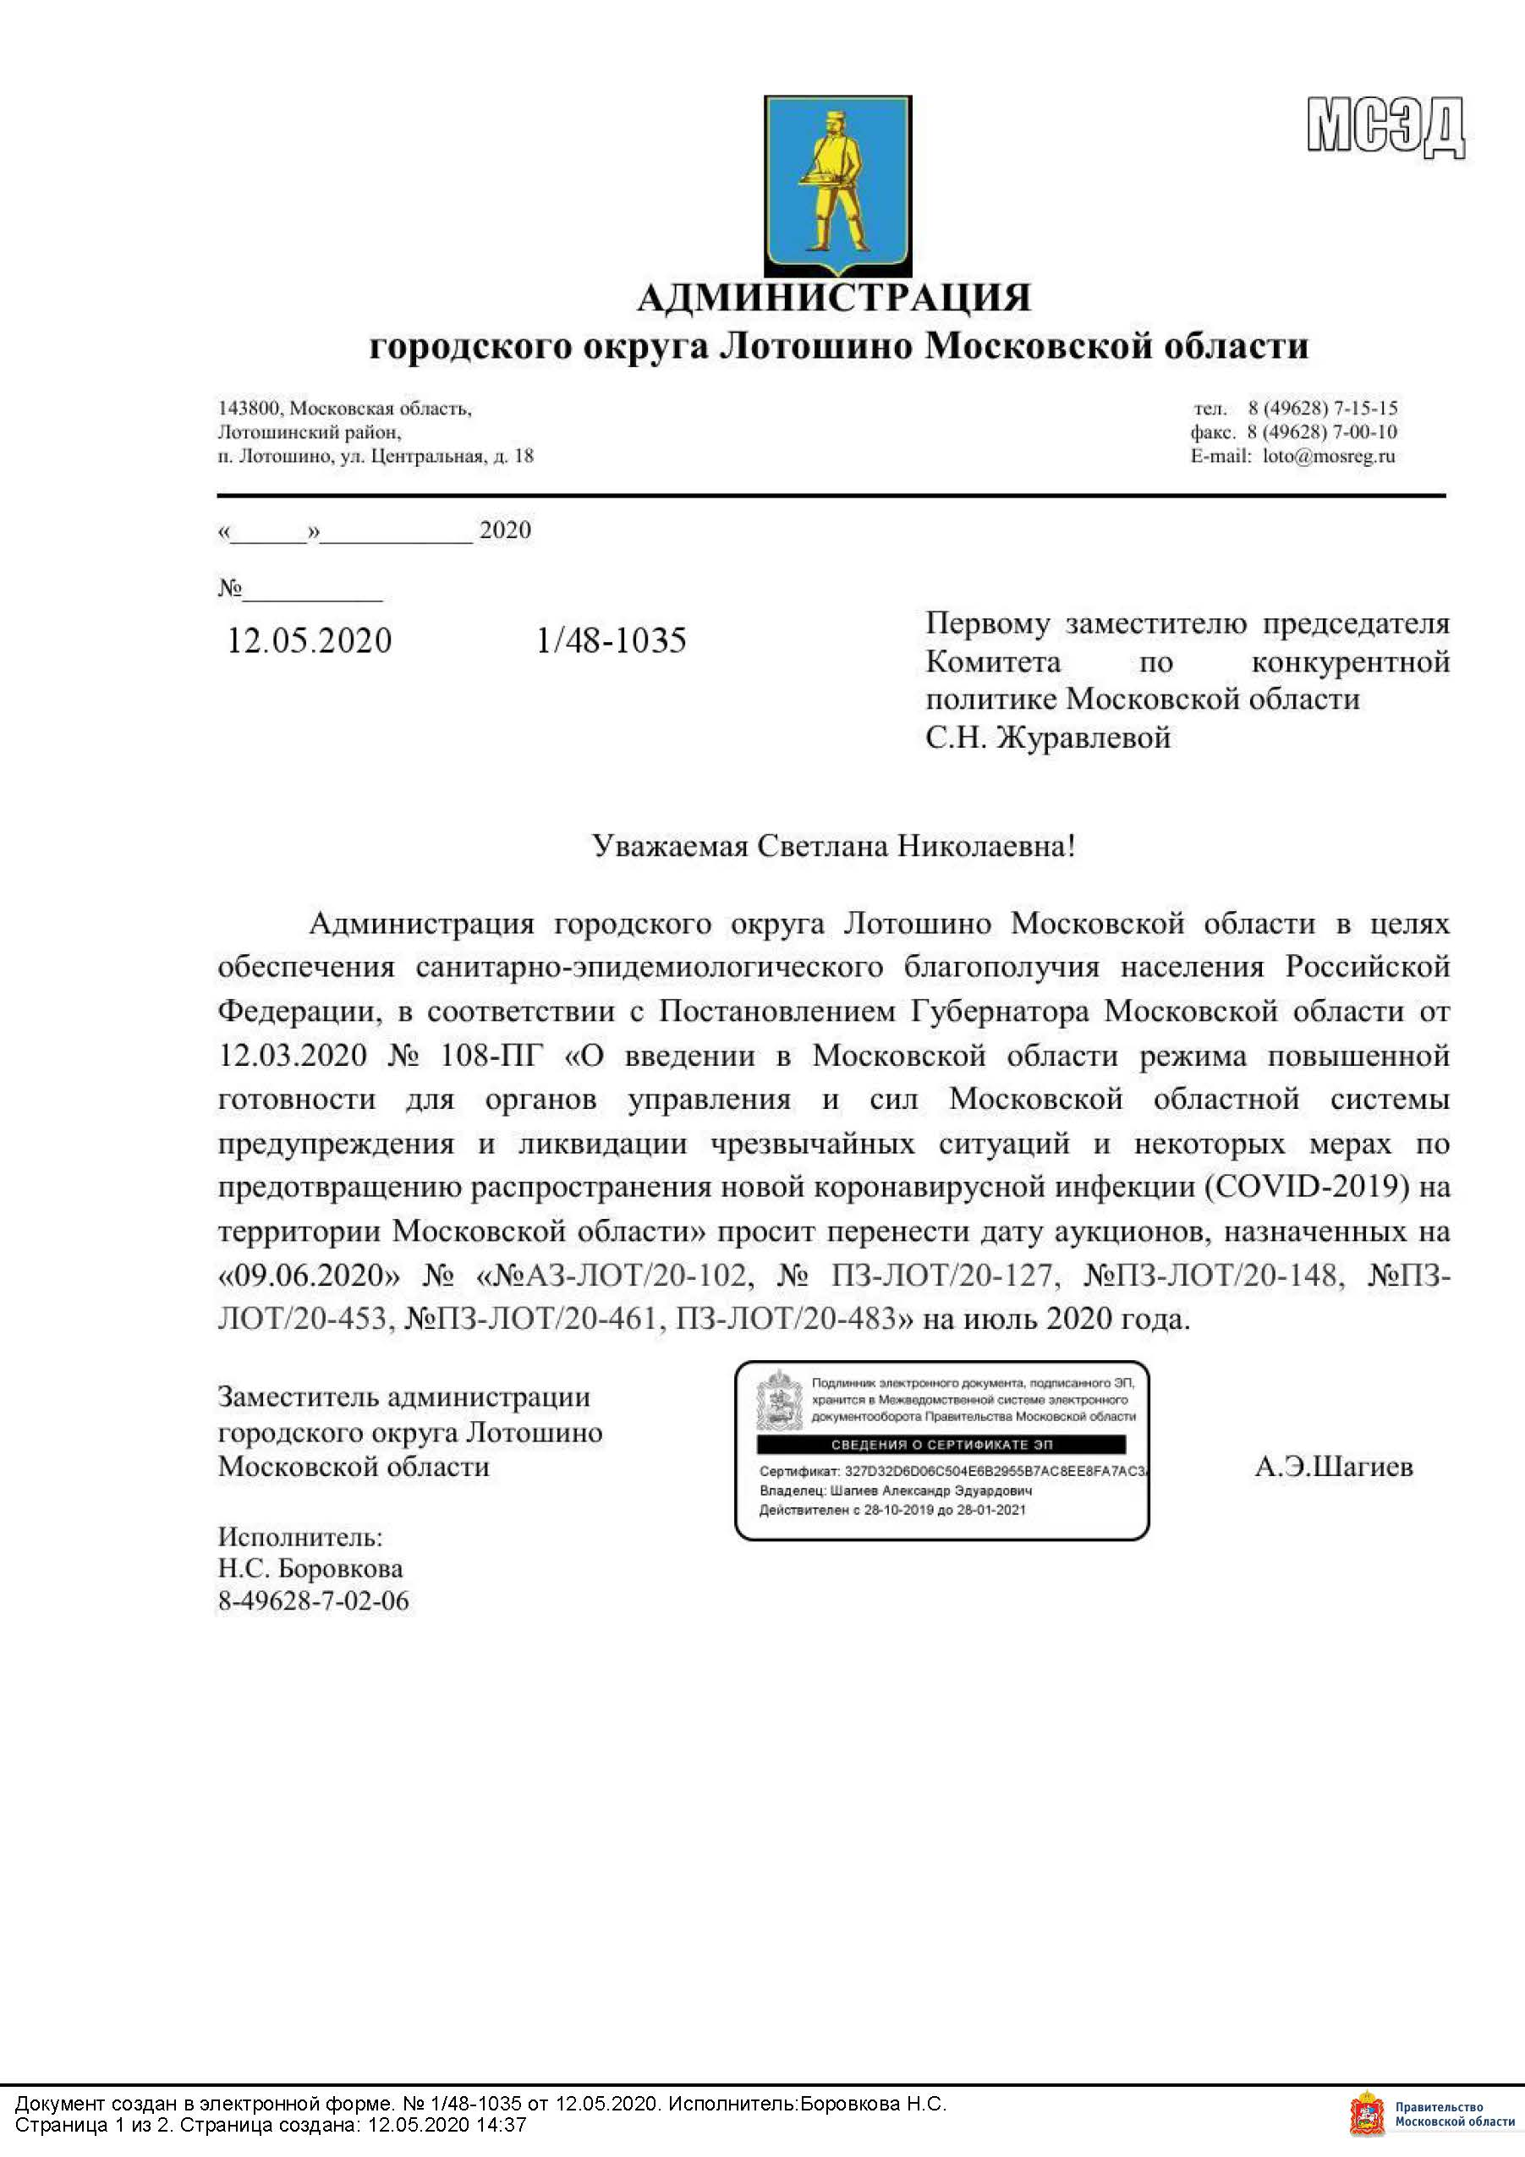

ПРОШИТО И ПРОНУМЕРОВАНО

___________ листов

Исп. _____________

ЛИСТ СОГЛАСОВАНИЯ ИЗМЕНЕНИЙ
В ИЗВЕЩЕНИЕ О ПРОВЕДЕНИИ АУКЦИОНА № ПЗ-ЛОТ/20-127

Управление реализации
земельных прав ______________________ ___________________

Первый заместитель директора ______________________ ___________________

Директор ______________________ ___________________

СОГЛАСОВАНИЕ ИЗМЕНЕНИЙ В ИЗВЕЩЕНИЕ О ПРОВЕДЕНИИ АУКЦИОНА

____________________________ _________________/_____________/

____________________________ _________________/_____________/

____________________________ _________________/_____________/

____________________________ _________________/_____________/

____________________________ _________________/_____________/

____________________________ _________________/_____________/

Исполнитель _________________________ _____________

Здесь и далее указано Московское время *по рабочим дням

